دولـــــــة فلسطيــــــــــن  وزارة التربيــــــة والتعليم العالي  مدرسة جنين الثانوية الصناعية  جنين  الاسم: | صيانة أجهزة الحاسوب    إمتحان نهاية الفصل الفصل  2024/2025 | الصف: الأول ثانوي/ صيانة أجهزة الحاسوب  المبحث: الرسم الصناعي  الزمن: ساعة ونصف  مجموع العلامات: (40)  التاريخ: 31/12/2024

- قم برسم الرسمات التالية بمقياس رسم 1:1 وارسم الإطار

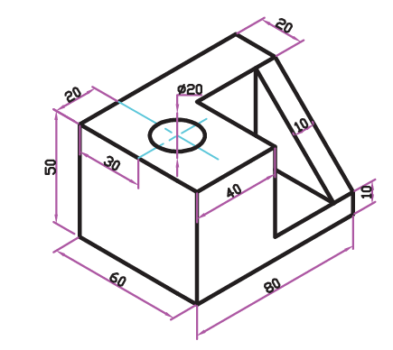
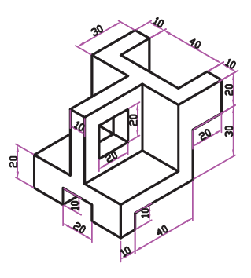
انتهت الاسئلة

